**Használati útmutató**

**VEZETÉK NÉLKÜLI WIFI OKOS KAPUCSENGŐ BEÉPÍTETT HD KAMERÁVAL**

**TERMÉKLEÍRÁS:**

IR LED: Amikor a környezeti fény nem elégséges a felvétel készítéséhez, bekapcsol az infra LED

éjjellátó mód

Fényérzékelő: A környezeti fényerő értékének érzékelése, amikor amegvilágítás fényereje kisebb,

mint 2 Lux, bekapcsol az IR

Mikrofon: Hangrögzítő

Gomb: Az ajtócsengő gombja

Mozgásérzékelő: Amikor a készülék mozgást érzékel, a berendezés értesítést tud küldeni a mobiltelefonjának.

Kamera: Videofelvétel készítése

Jelzőfény:

Villogó kék: konfigurációs állapot

Hosszú vörös fény: nem sikerült csatlakozni a

wifi-hez

A kék fény világít: a készülék sikeresen csatlakozik

Vörös és kék fény együtt: a készülék wifi-hez

csatlakozik

**A KÉSZÜLÉK HÁTÁN:**

AC Input: A készülék töltését az AC bemeneti

tápfeszültség aljzaton keresztűl biztosítjuk.

Reset gomb: 5 másodpercig tartsa nyomva a

gyári beállítások visszaállításához.

Elemtartó: 3 db 18650 elem

SD slot: micro SD kártya helye (max. 32GB, nem tartozék.

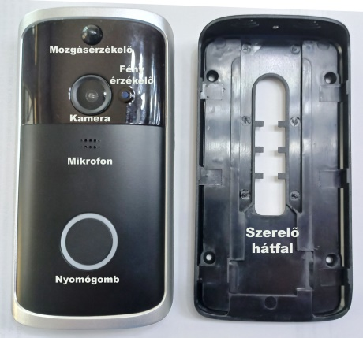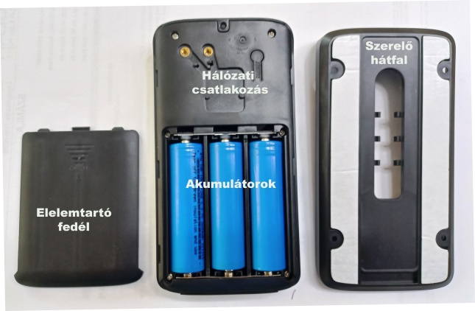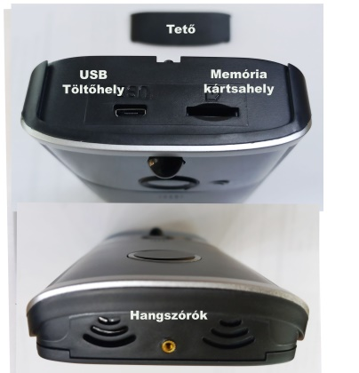

**TELEPÍTÉSI ÚTMUTATÓ:**

1. Használja a szerelőkészlet csavarjait, hogy felszerelje a készüléket a falra.

A tartozékcsomagban lévő vezető csavarokat az AC (16-24V) vezeték csatlakoztatásához

használjuk az AC bemeneti nyíláshoz (ha nincs váltakozó áramú, ez a lépés kihagyható).

3. Három 18650 típusú elem beszerelése.

4. Nyomja meg a reset gombot 5 másodpercig, várja meg, hogy a jelzőfény lelassuljon, (A berendezésnek bekapcsolt állapotban kell lennie.)

5. Fedjük le az akkumulátorfedelet, nyomjuk le és zárjuk le a biztonsági csavarokat, a telepítés

befejezéséhez.

**ESZKÖZ BEÁLLÍTÁSA:**

1. Az alkalmazás letöltése és telepítése: Nyissa meg az App Store (iOS) vagy a Google Play

áruházat (Android) mobileszközökén. Keresse meg az “XSH cam” -t, vagy olvassa be a mobileszköz kamerája segítségével a készülék dobozában található QR-kódot a készülékre való

letöltéshez és telepítéshez.

2. Az alkalmazás beállítása: Győződjön meg róla, hogy az “XSH cam” alkalmazás telepítve van

a készüléken. Győződjön meg róla, hogy a készülék 2,4 GHz-es Wifi-hálózatra, nem pedig egy

5GHz-es hálózatra csatlakozik. Indítsa el az “XSH cam” alkalmazást, nyomjon rá az “ADD a

Camera”-ra. Jelölje ki a “Setup Camera”-t.

3. Mielőtt elkezdi a beállítást, győződjön meg arról, hogy a készülék beállítási módban van, a

kamera hangjelzéssel jelzi: “The camera is now ready to begin pairing”

4. Ha nem hallotta a hangutasítást, nyomja meg és tartsa lenyomva a reset gombot 5 másodpercig. A LED jelzőfény kikapcsolása után a készülék automatikusan újraindul.

5. A Wifi-hálózat neve automatikusan kitöltésre kerül, írja be a Wifi-jelszót. Az App automatikusan ki fogja tölteni a megfelelő jelszót, ha azonos Wifihez kapcsolódik, és nem kell újra

kitöltenie a jelszót.

6. A mobileszköz hanghullámokat bocsát ki, győződjön meg róla, hogy a telefon és a készülék

között körülbelül 30 cm távolság van, és várja meg, hogy a készülék konfigurálja a hálózatot.

Ha a kamera nem csatlakozik, állítsa vissza a kamerát, és ismételje meg az összes lépést.

7. Sikeres kapcsolat után a rendszer kéri, hogy hozzon létre egy nevet és jelszót a kamera

számára. A jelszónak legalább 8 karakterből kell állnia, és kell tartalmaznia nagybetűt, kisbetűt és számot.